**新松机器人组：乒乓球轨迹预测系统**

**命题介绍**

<https://shimo.im/doc/I86LRkd1VYgRh79V?r=6G1M3/>

ss

乒乓球作为普遍受欢迎的一种体育运动，在国内具有非常大的群众基础。在人工智能迅速发展的今天，是否想过，机器人有一天能够成为大家共享乒乓快乐的球友。为了让机器人能够准确的击打到球，并且精准的落在受控点，首先需要对乒乓球的飞行轨迹进行精准的预测。

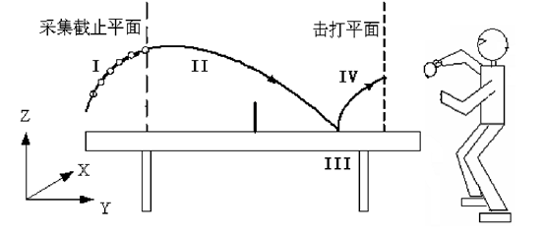

**命题说明**

1. 提供 100 组（具体数据量待定）乒乓球完整飞行轨迹（包含 I、II、III、IV），参赛选手根据提供的数据采用物理建模或者机器学习算法，对击打平面上的乒乓球点进行预测；
2. 预测模型输入数据为飞行轨迹的起始段（ I 段），输出数据为击打平面的轨迹点；
3. 另外提供 50 组（具体数据量待定）用于模型或者算法预测精度的检验；
4. 不限制开发平台；
5. 主办方将提供轨迹数据供机器学习使用。

**评判标准**

1. 实用性：根据50组检测数据的起始段数据，预测击打平面点的准确度。算法运算时间；
2. 创新性：采用的建模或者机器学习算法方法；
3. 完整度：模型能否作为独立模块在其他地方直接使用。
4. 物理建模
5. 机器学习方法  
   Kalman 滤波
6. 增强学习Reinforcement Learning